**Міністерство освіти і науки України**

**Національний технічний університет України**

**"Київський політехнічний інститут імені Ігоря Сікорського"**

**Фізико-технічний інститут**

**ОПЕРАЦІЙНІ СИСТЕМИ**

Комп’ютерний практикум

Робота № 5

Варіант 8

**Виконав:**

Студент групи ФБ-95

Прохоренко Я.Ю.

**Процеси в ОС UNIX і керування ними**

Мета: Оволодіння практичними навичками роботи з процесами — створення і знищення, керування процесами та їх аналіз

Operating System: Ubuntu 20.10

Kernel: Linux 5.8.0-43-generic

Architecture: x86-64

Дата виконання: 18.02.2021

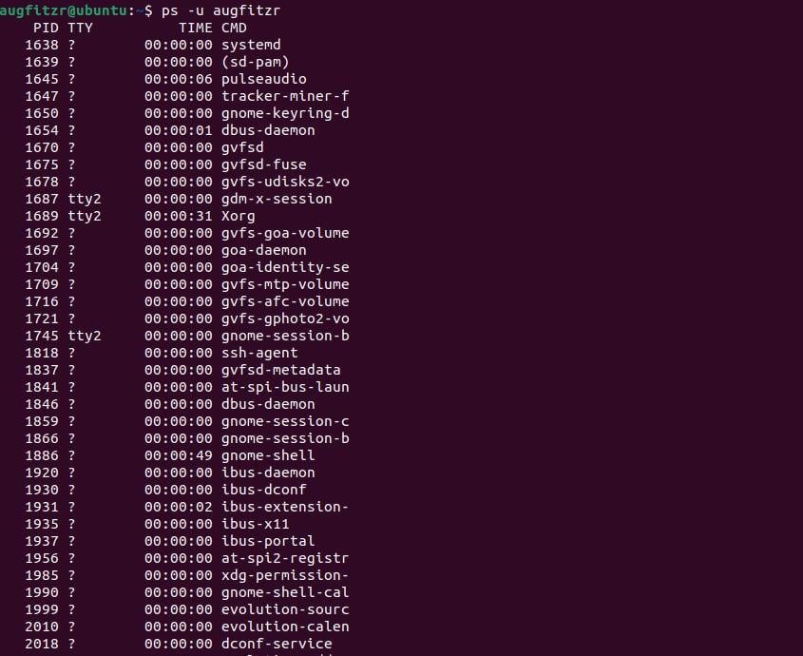

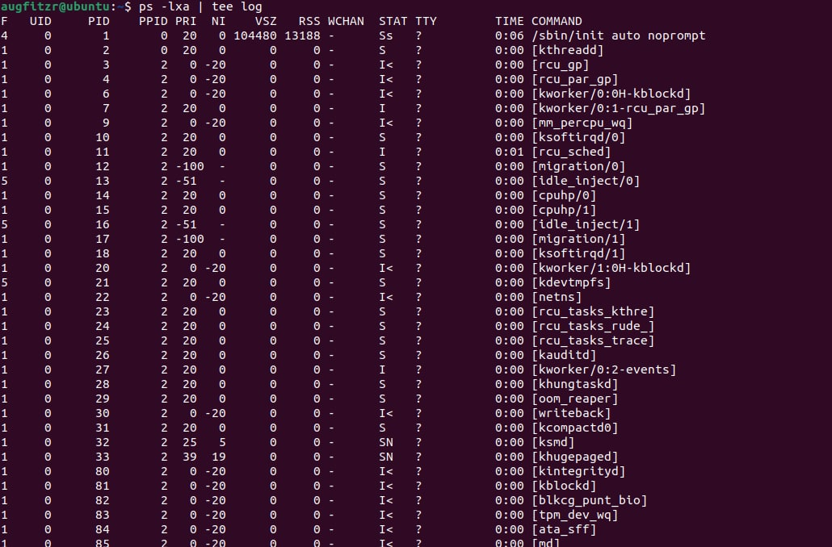

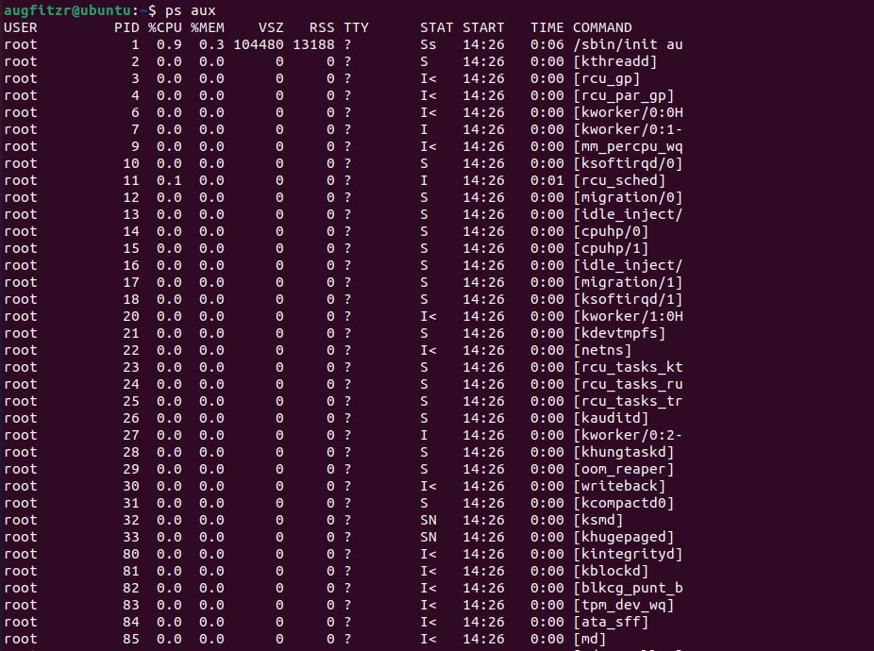



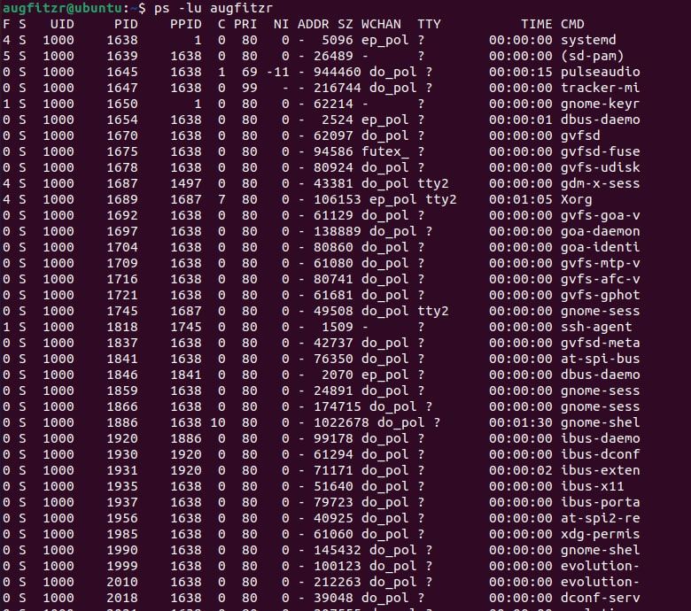

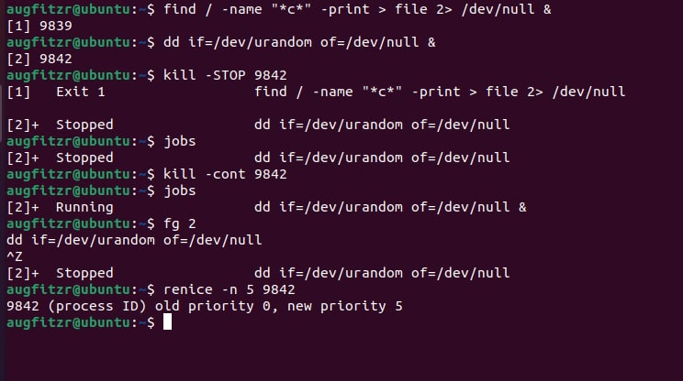

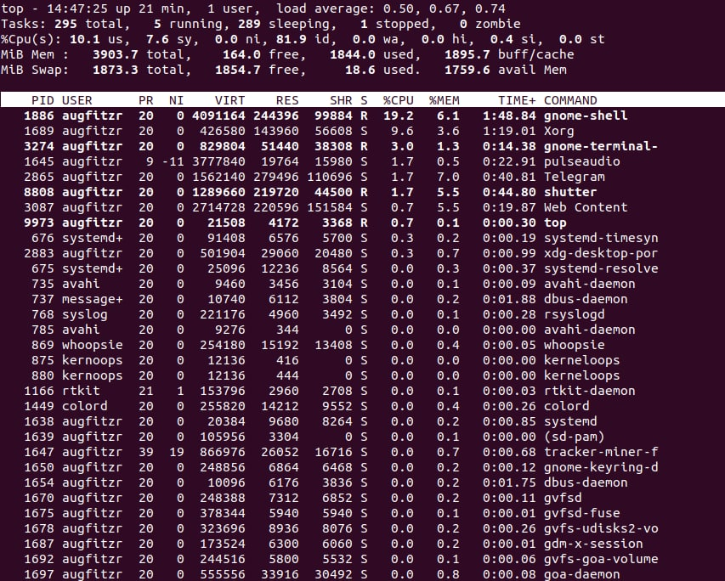

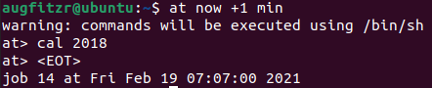

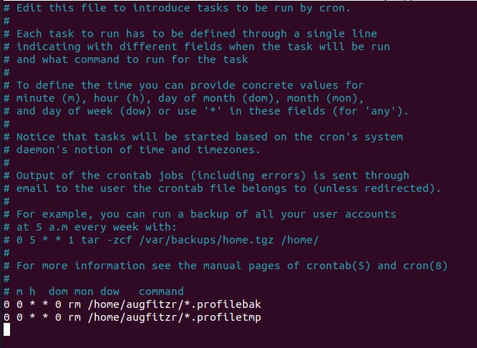

**Висновки:** о даній системі дуже зручно реалізована робота з процесами, там керування ними, завдяки чому дуже зручно контролювати запущені процеси. Також є можливість запускати певні дії через деякий час.